|  |  |  |
| --- | --- | --- |
| **Факультет/Институт** |  | Институт Информационных технологий |
|  |  | (наименование факультета/ Института) |
| **Направление/специальность** |  | Разработка, сопровождение и обеспечение безопасности информационных систем |
| **подготовки:** |  | (код и наименование направления /специальности подготовки) |
| **Форма обучения:** |  | очно-заочная |
|  |  | (очная, очно-заочная, заочная) |
|  |  |  |

|  |  |  |  |  |  |  |  |  |
| --- | --- | --- | --- | --- | --- | --- | --- | --- |
| **на тему** | |  | | **Лабораторный практикум № 5. Стандарты, подходы, методы и средства создания архитектуры предприятия** | | | | |
|  | | | | | | |  | (наименование темы) |
|  |  | |  | | | | | |
| **по дисциплине** | | | | |  | Инструментальные средства информационных систем | | |
|  | | | | | | |  | (наименование дисциплины) |

|  |  |  |  |  |
| --- | --- | --- | --- | --- |
| **Обучающийся** |  | Крицков Никита Игоревич |  |  |
|  |  | (ФИО) |  | (подпись) |
| **Группа** |  | СвБИв-212рсоб |  |
|  |  |  |  |

|  |  |  |  |  |
| --- | --- | --- | --- | --- |
| **Преподаватель** |  | Сибирев Иван Валерьевич |  |  |
|  |  | (ФИО) |  | (подпись) |

**Москва 2025 г.**

# Лабораторный практикум №5

## Стандарты, подходы, методы и средства создания архитектуры предприятия

## Задание 1

С использованием соответствующего программного средства разработана ментальная карта процесса управления проектом разработки архитектуры предприятия для компании AquaNova Systems в соответствии со стандартом ISO 15288:2005.

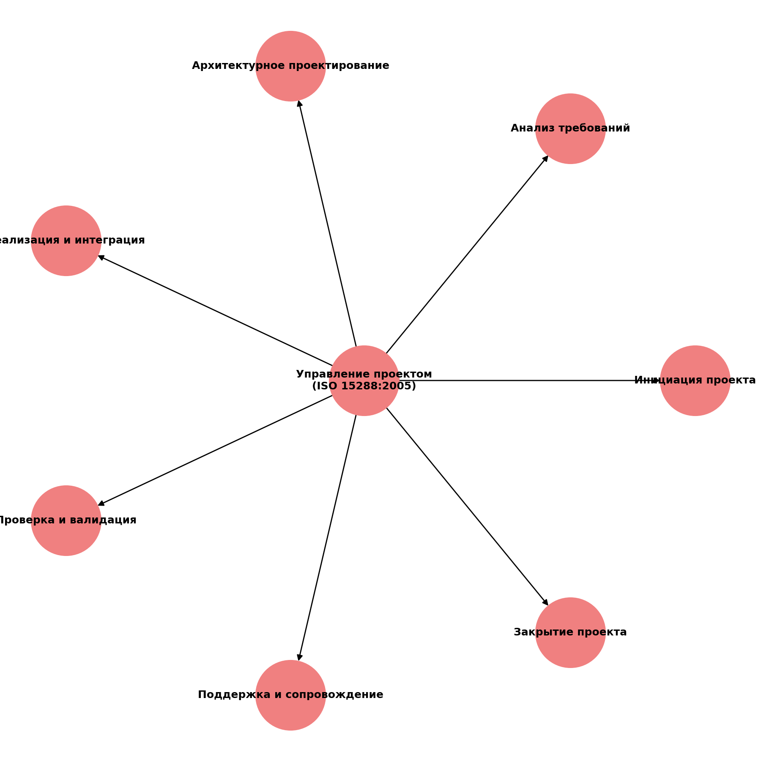

Рис. 1 – Ментальная карта: Процесс управления проектом (ISO 15288:2005)

## Задание 2

Документация по архитектуре предприятия компании AquaNova Systems разработана на основе стандарта ISO 15704:2000, который определяет структуру архитектуры, включая уровни моделирования и объекты архитектурного представления.

1. Название организации: AquaNova Systems

2. Область деятельности: Разработка автоматизированных систем управления водоочистными сооружениями.

3. Цель архитектуры: Создание масштабируемой и гибкой архитектуры предприятия, ориентированной на устойчивый рост, повышение эффективности и соответствие международным стандартам.

### Компоненты архитектуры:

• Организационная архитектура: структура подразделений, ролей, ответственности.

• Функциональная архитектура: ключевые бизнес-процессы (анализ, проектирование, внедрение, поддержка).

• Информационная архитектура: потоки информации между отделами, системы хранения и обработки.

• Технологическая архитектура: технические средства, программные решения, ИТ-инфраструктура.

• Архитектура управления: система принятия решений, KPI, процедуры контроля и оценки эффективности.

Архитектура построена с учетом жизненного цикла предприятия и взаимосвязей между всеми уровнями: стратегическим, тактическим и операционным.